**Спортивный праздник**

**«День Защитника Отечества»**

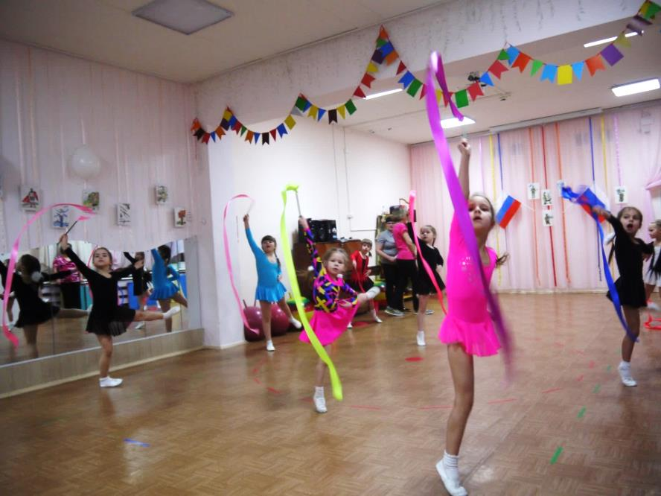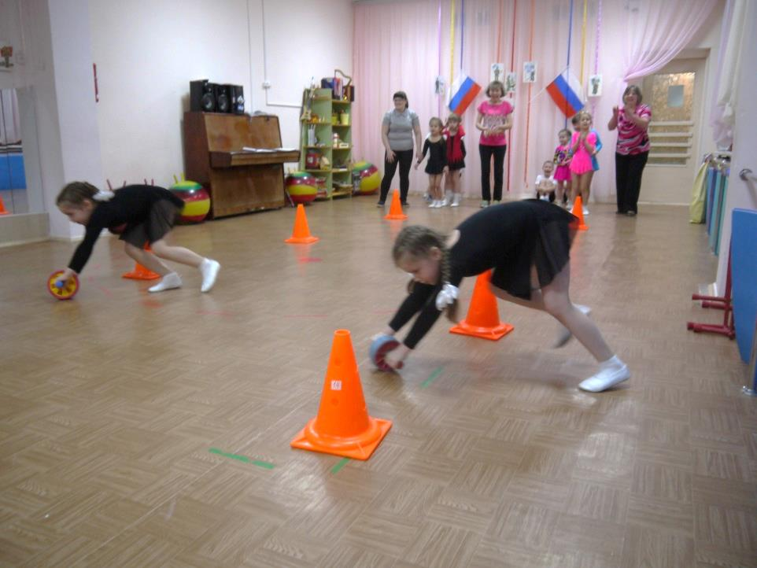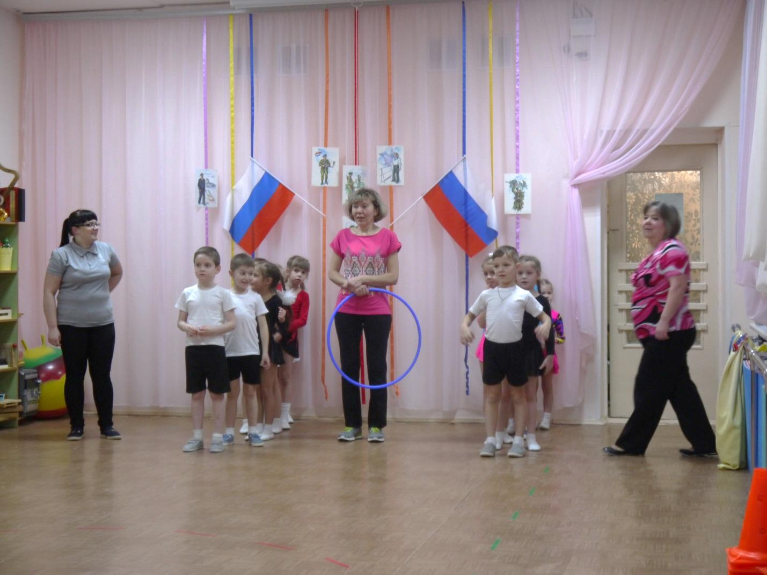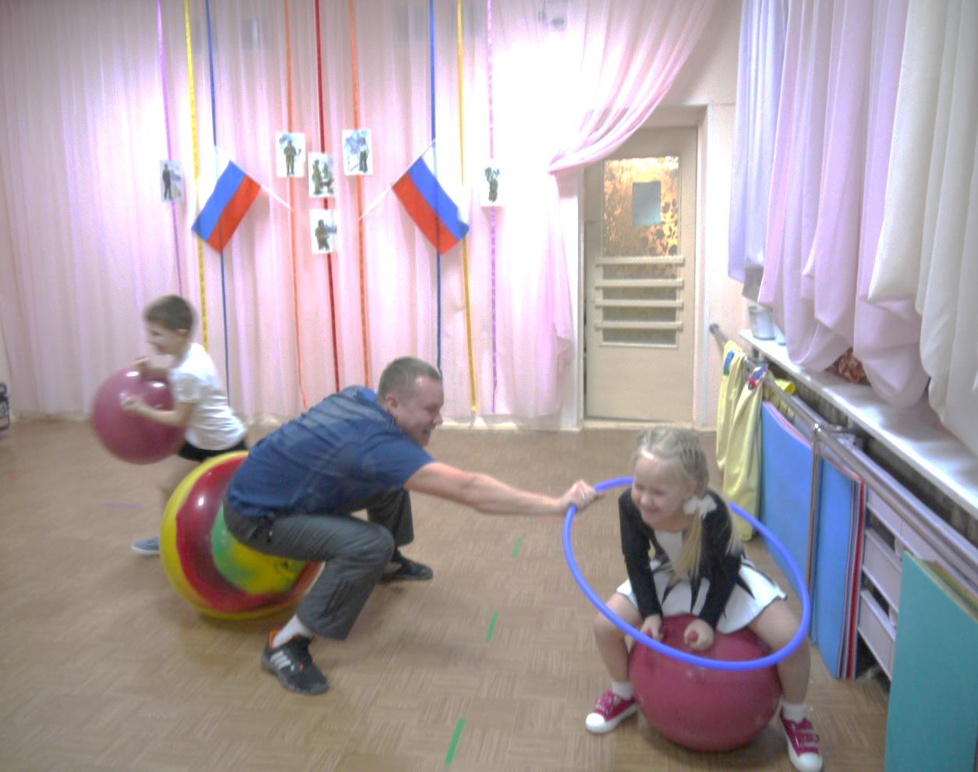

«Решение жюри было неожиданно для всех и для воспитателей тоже….»

Игра «Пограничники и нарушители»

«Ага, попалась!»

Эстафета «Переправа»

«Ну, и кто быстрее??? Да ….!!!»

«Наши милые, любимые девочки!!

«Танец с лентами»

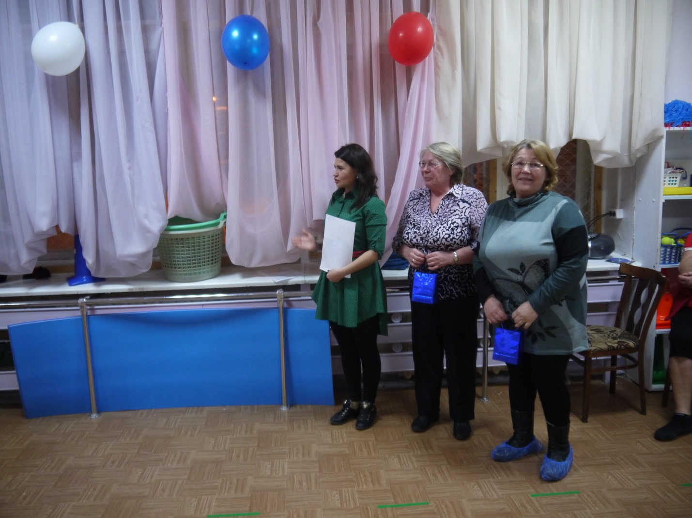

**Наше справедливое жюри:**

**Селиванова Ирина Теймуразовна**

**Мордаровская Галина Александровна**

**Горбунова Валентина Борисовна**

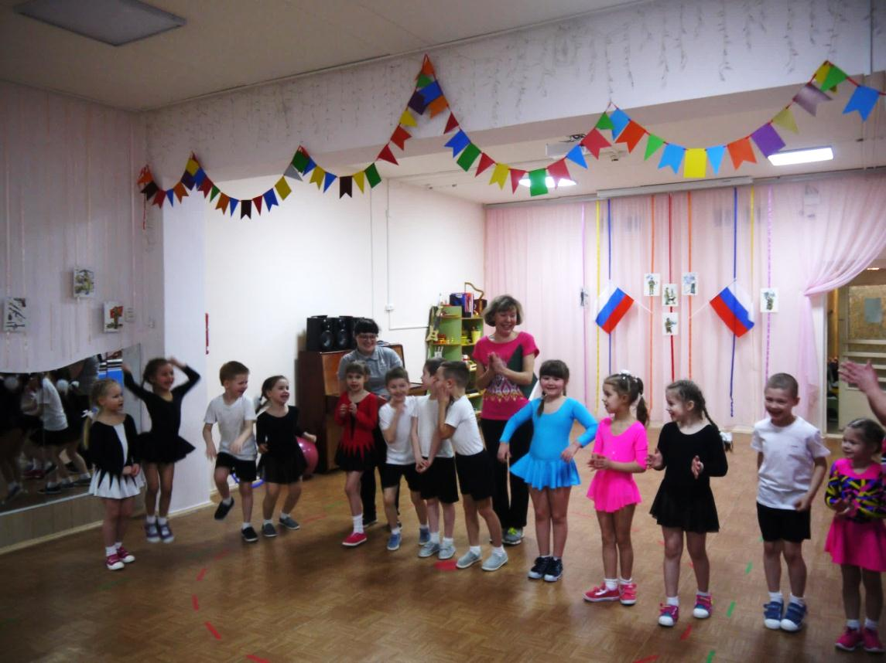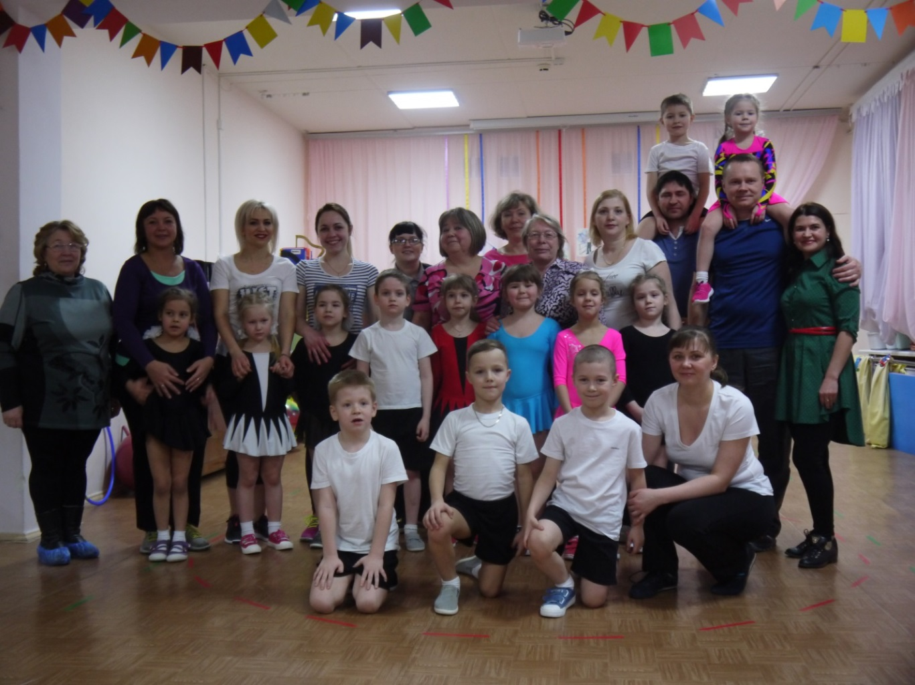

-Что сказало жюри?..

-У нас 1 место..

-И у нас 1 место…»

-У нас ничья!! УРА!!!!

Вот такое справедливое решение жюри.

КЛАССС!!!!

**«Самые счастливые – это МЫ!!!»**

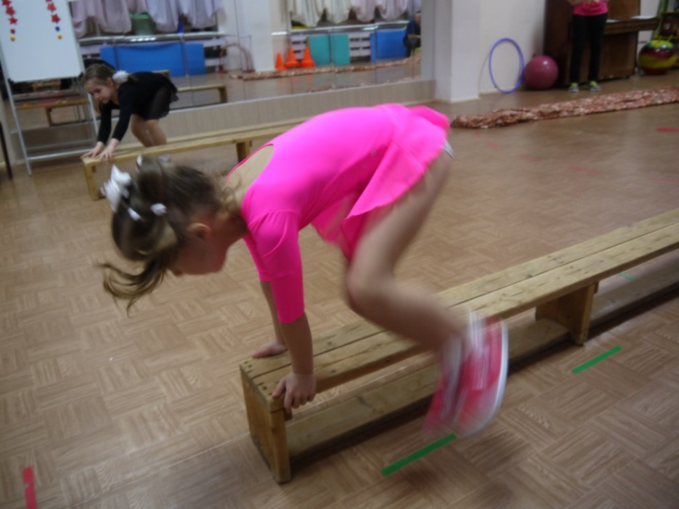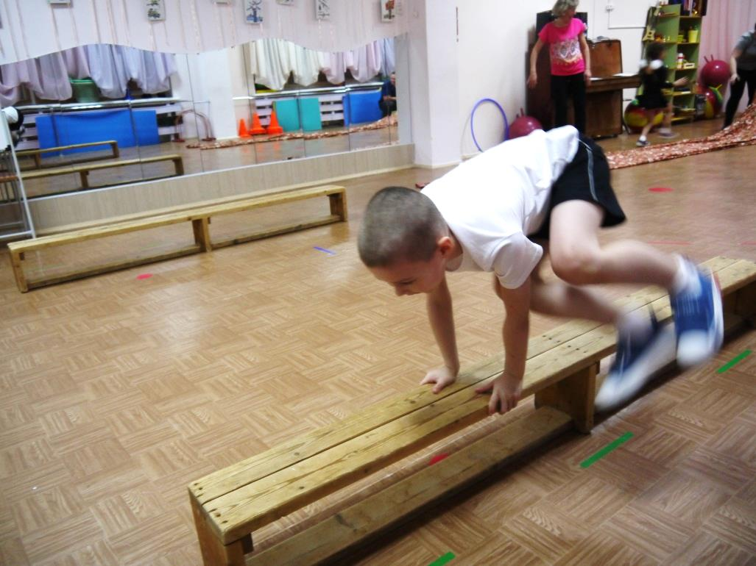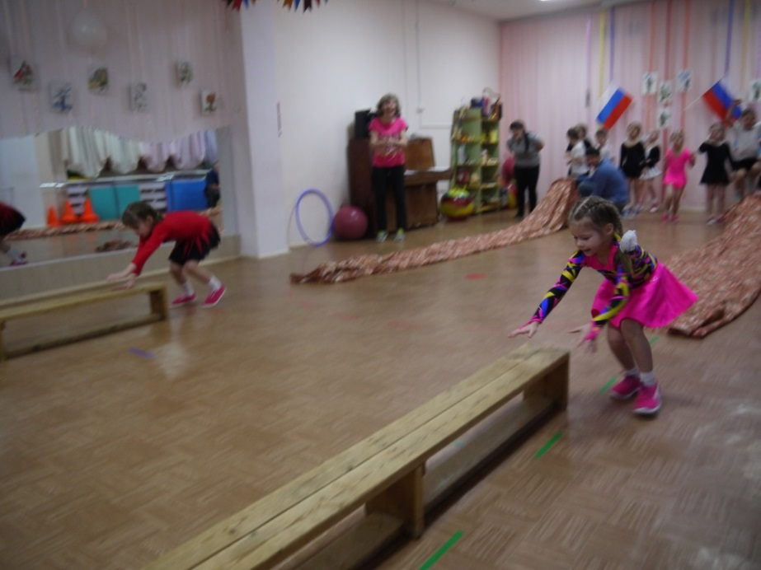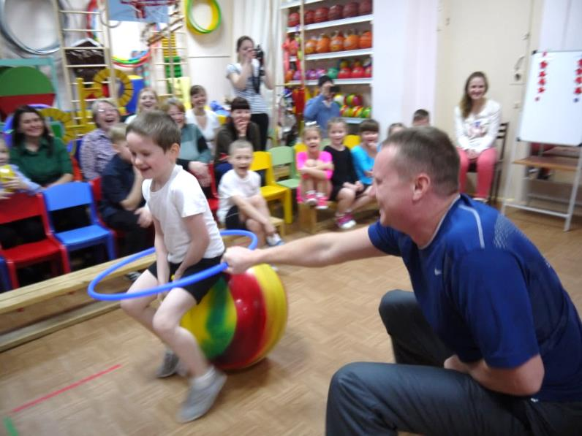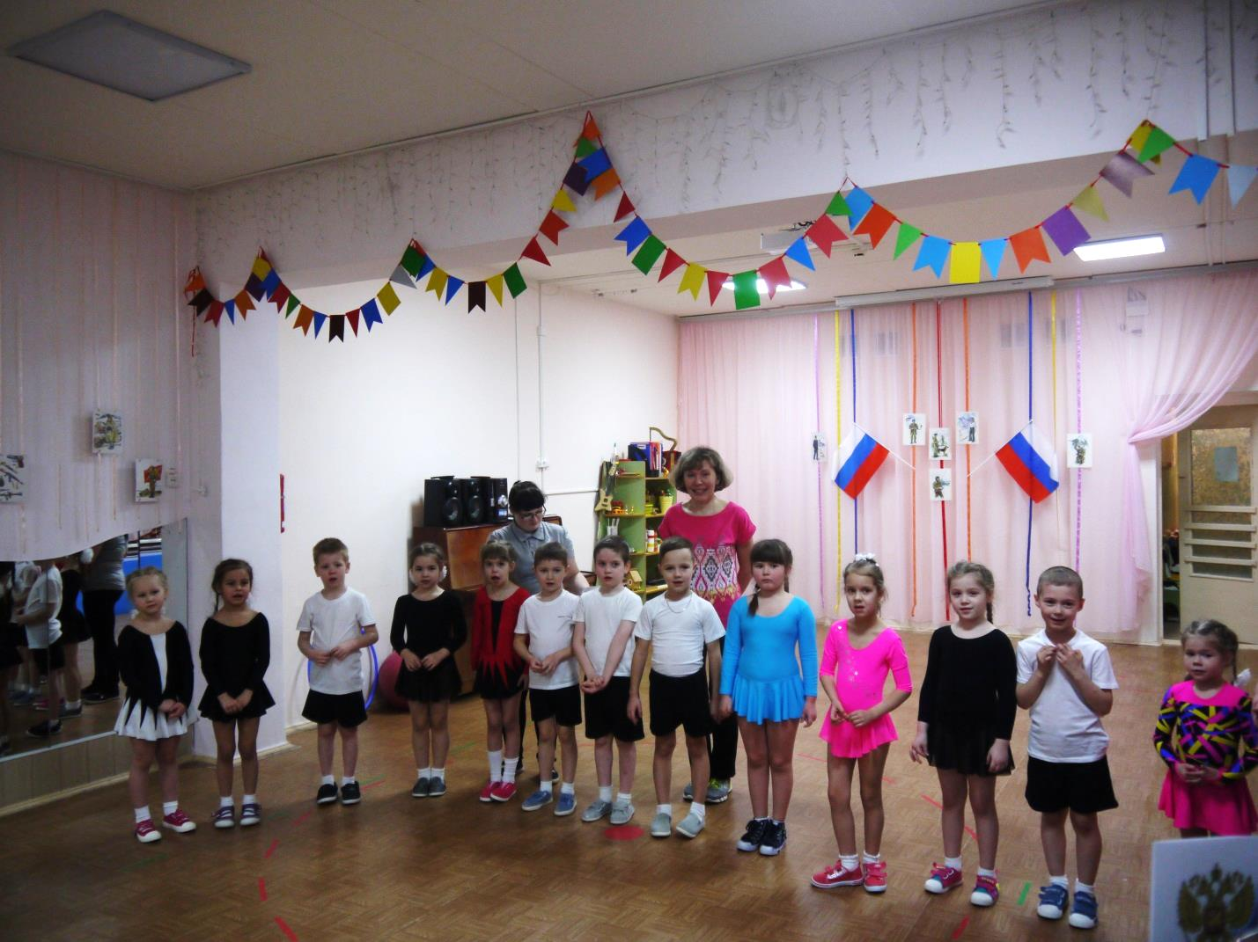

«В ожидании решения жюри. Да….Интрига…»

«Всё быстрее… Кто будет первый?»

Последняя эстафета

«Марш – бросок»

«Никому не хочется проигрывать!!!»

«Попался, нарушитель границ!»